Presseinformation – Partnerschaft zwischen Landfolk und VELUX
Velux und Landfolk kündigen Partnerschaft an, um in ganz Europa Ferienhäuser mit viel Tageslicht anzubieten
Die neue „Daylight Collection“ startet im Oktober auf der Website von Landfolk. Sie präsentiert über 100 handverlesene Ferienhäuser in Dänemark, Schweden und Deutschland, die ganz auf natürliches Licht, frische Luft und Erholung ausgelegt sind
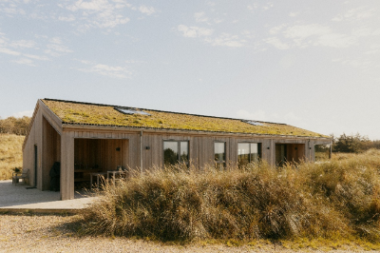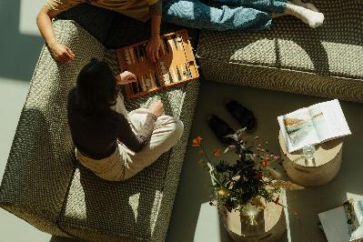
Hamburg, Oktober 2026. Velux, der weltweit führende Anbieter von Lösungen für Tageslicht und Raumklima, gibt heute eine neue Partnerschaft mit Landfolk, der kuratierten Vermietungsplattform für architektonisch einzigartige Ferienhäuser in ganz Europa, bekannt. Gemeinsam lancieren die beiden Marken die „Daylight Collection“, eine spezielle Auswahl von mehr als 100 Landfolk-Objekten in Dänemark, Schweden und Deutschland, die alle mit Velux Dachfenstern ausgestattet sind.
Die Partnerschaft basiert auf der gemeinsamen Überzeugung, dass ein Zuhause, das von Tageslicht, frischer Luft und Natur durchflutet ist, eine der einfachsten Möglichkeiten darstellt, einen Gang herunterzuschalten, sich auszuruhen und wieder eine Verbindung zu den Menschen um uns herum herzustellen. Tageslicht ist nicht nur eine ästhetische Vorliebe – für fast ein Fünftel der Europäer, die in ihrem Zuhause nicht genügend Licht haben, wirkt es sich direkt auf ihr körperliches (40 %) und geistiges Wohlbefinden (38 %) aus*¹. Deshalb bündeln Velux und Landfolk ihr Know-how im Bereich Design, das natürliches Licht und frische Luft ins Haus bringt, mit sorgfältig ausgewählten Häusern, um hellere Aufenthalte an einzigartigen Orten in ganz Europa anzubieten.
Die „Daylight Collection“ umfasst eine breite Palette an Architekturstilen, von Hütten an der Küste bis hin zu Bauernhäusern auf dem Land. Ob Familienurlaub oder Auszeit mit Freunden – jede Unterkunft verfügt über Velux Dachfenster, die Licht hereinlassen und jedes Ferienhaus in einen Ort verwandeln, an dem man den Blick nach oben richten und den Tag mit anderen Augen sehen kann.
„Velux und Landfolk teilen die Überzeugung, dass die Räume, in denen wir Zeit verbringen, unser Befinden beeinflussen können. Gemeinsam schaffen wir Orte, an denen Tageslicht und frische Luft den Menschen helfen, einen Gang herunterzuschalten, den Alltagsstress hinter sich zu lassen und wieder zu sich selbst und den Menschen um sie herum zu finden. Die ‚Daylight Collection‘ erweckt dieses Erlebnis zum Leben und zeigt, wie ein mit natürlichem Licht erfülltes Zuhause Momente der Ruhe, der Achtsamkeit und des Miteinanders schaffen kann, die noch lange nach Ende des Urlaubs nachwirken“, sagt Christian Vilgaard Thomsen, Vice President Regional Marketing Nordeuropa bei Velux. Camilla Swartz, Mitbegründerin und Brand Director bei Landfolk, fügt hinzu: „Wir haben unsere Unterkünfte schon immer aufgrund der Atmosphäre ausgewählt, die sie schaffen, und Tageslicht ist ein wesentlicher Bestandteil dieses Gefühls. Durch die Zusammenarbeit mit Velux können wir die Unterkünfte hervorheben, in denen natürliches Licht den Aufenthalt wirklich bereichert, und den Gästen helfen, den für sie passenden Urlaubsort zu finden.“
Die „Daylight Collection“ markiert den Beginn einer umfassenderen Zusammenarbeit zwischen den beiden Marken; weitere Aktionen, die zeigen sollen, wie Tageslicht den Aufenthalt verändern kann, werden noch bekannt gegeben. Weitere Details folgen im Laufe der Partnerschaft.

Um die Ferienhäuser der „Daylight Collection“ zu entdecken, besuchen Sie:
Daylight Collection.
Weitere Informationen zur Partnerschaft unter velux.de/kampagne/velux-landfolk.

*1 VELUX-Bericht „Die Zukunft des Wohnens 2026“
Bildunterschriften
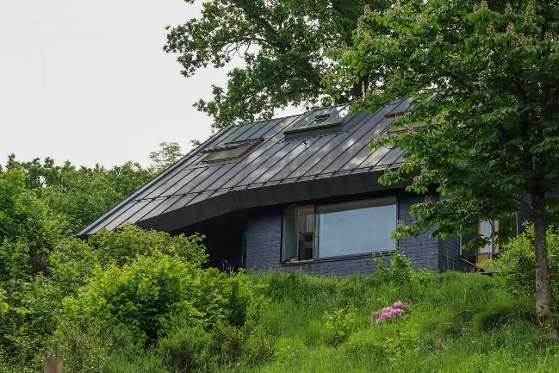
[Foto: velux_landfolk_eifel_02]
Velux und Landfolk lancieren die „Daylight Collection“, eine spezielle Auswahl von mehr als 100 Landfolk-Objekten in Dänemark, Schweden und Deutschland, die jeweils mit Velux Dachfenstern ausgestattet sind.
Foto: Landfolk

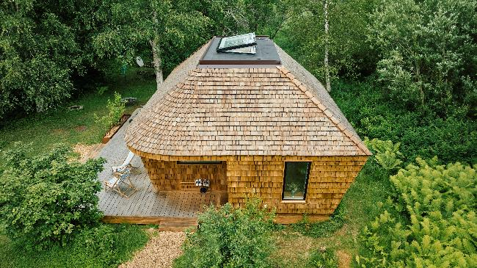
[Foto: velux_eco_neo_DJI_0332]
Landfolk ist eine kuratierte Vermietungsplattform für architektonisch einzigartige Ferienhäuser in ganz Europa.
Foto: Landfolk/ Velux

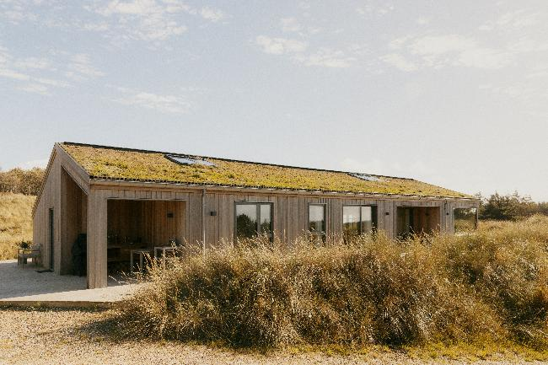
[Foto: velux_kettrup_bjerge_2A2623]
Landfolk und Velux und bündeln ihr Know-how im Bereich Design, das natürliches Licht und frische Luft ins Haus bringt, mit sorgfältig ausgewählten Häusern, um hellere Aufenthalte an einzigartigen Orten in ganz Europa anzubieten.
Foto: Landfolk/ Velux

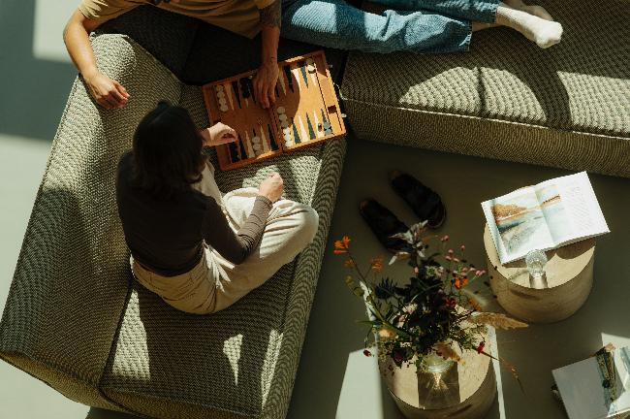
[Foto: velux_landfolk_lychen_016]
Durch die Zusammenarbeit mit Velux kann Landfolk Unterkünfte hervorheben, in denen natürliches Licht den Aufenthalt wirklich bereichert.
Foto: Landfolk/ Velux / Julia Nimke
Über Landfolk
Landfolk ist Europas führende Plattform für sorgfältig ausgewählte Ferienhäuser. Landfolk wurde 2021 in Dänemark gegründet und wählt hochwertige Ferienhäuser aus, die Menschen der Natur, der Kultur und einander näherbringen. Heute bietet Landfolk mehr als 9.000 Unterkünfte in Dänemark, Norwegen, Schweden, Deutschland, Italien, Frankreich und Spanien an.
Weitere Informationen zu Landfolk finden Sie unter landfolk.com

Über die Velux Deutschland GmbH
Seit mehr als 80 Jahren bringen VELUX-Dachfenster Tageslicht und frische Luft in die Häuser von Menschen auf der ganzen Welt und schaffen so ein besseres Wohnklima. Wir bieten eine breite Produktpalette an, darunter Dachfenster und modulare Oberlichter, dekorative Jalousien, Sonnenschutzprodukte und Rollläden sowie Montage- und Smart-Home-Lösungen. Sie tragen dazu bei, helle, gesunde und energieeffiziente Räume für Menschen zu schaffen, die unter dem Dach leben, arbeiten, lernen und spielen. Wir sind weltweit tätig – mit Vertriebs- und Produktionsstandorten in 37 Ländern und rund 11.300 Mitarbeitern weltweit. Die VELUX-Gruppe gehört der VKR Holding A/S, einer Aktiengesellschaft im Besitz der Villum-Stiftung und Mitgliedern der Familie Kann Rasmussen. Im Jahr 2025 erzielte die VELUX-Gruppe einen Gesamtumsatz von 2,97 Milliarden Euro, während die VKR Holding einen Gesamtumsatz von 4,11 Milliarden Euro verzeichnete. Im selben Jahr spendeten die Villum-Stiftung und die VELUX FOUNDATION insgesamt 306 Millionen Euro für gemeinnützige Zwecke.
Weitere Informationen unter www.velux.de.
Pressetexte sowie druckfähiges Bildmaterial u.v.m. stehen im Velux Presseforum unter www.velux.de/presse zum Download bereit.
Kontakt Presse:
Velux Deutschland GmbH  Leitung Public Relations  Maik Seete  Gazellenkamp 168  22502 Hamburg  Tel.: +49 (040) 5 47 07-4 66  Mail: maik.seete@velux.com | FAKTOR 3 AG  Velux Presseagentur  Oliver Williges  Kattunbleiche 35  22041 Hamburg  Tel.: +49 (040) 67 94 46-109  Mail: velux@faktor3.de

